要在 AXIS 裝置上填什麼
在 AXIS 門鎖自己的設定頁要填好的三個畫面——MQTT 用戶端、訂閱，以及四條事件 規則——連同那些填錯了也不會報錯的欄位。
2026-08-30 · https://offision.com/help/zh-hant/devices/axis-door-lock-settings-reference/
要在 AXIS 裝置自己的設定頁填好的三個畫面，值都取自 Offision 的 設定指引 —
連接 AXIS 門鎖繼電器 會把你帶到那裡。下面每個值在
那一頁都有複製按鈕。
三個都要做。只做了第一個的裝置會顯示 已連線，門還是不會開，因為沒有任何東西在
等待指令。

MQTT 用戶端
回到設定指引，開啟步驟 1 的 MQTT 設定。裝置需要的每一個值都在這一個畫面上，
每個欄位旁邊都有複製按鈕。
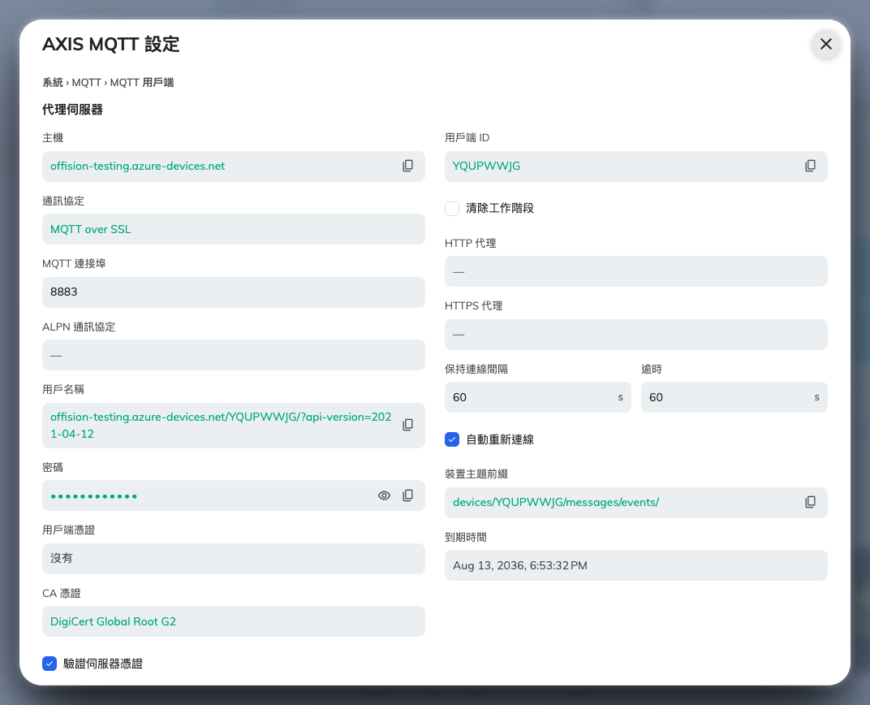
Offision 為這台裝置產生的 MQTT 設定。
接著用瀏覽器開啟 AXIS 裝置本身的設定頁並登入，前往
系統 › MQTT › MQTT 用戶端，照著上面的畫面填入。密碼在你按下顯示之前都是遮蔽的。
儲存之後，裝置應該會顯示已連線。
已連線還不算完成:
已連線只代表裝置連上了 broker，並不代表它正在等待任何東西。一台裝置可以一直保持連線、
狀態回報得好好的，卻從來收不到任何指令 —— 下一步要解決的正是這件事。

MQTT 訂閱
開啟步驟 2 的 MQTT 訂閱。
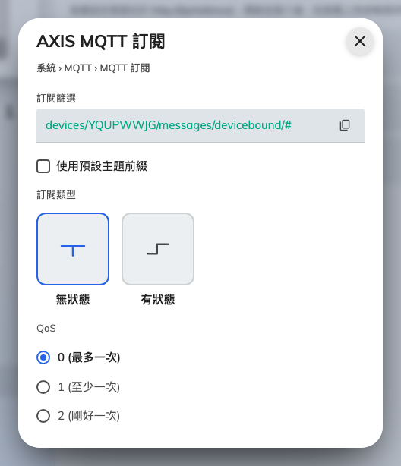
要在裝置上新增的訂閱。
在裝置上前往系統 › MQTT › MQTT 訂閱，照著這個畫面新增一筆訂閱。
Note:
這裡有兩個欄位值得檢查兩次，因為任何一個弄錯，都會做出一台看起來完全正常、卻永遠不開門的
裝置。
篩選結尾的 /# 一定要保留。Offision 的 broker 會在每一則送出的訊息後面加上一小段
後綴，所以剛好停在主題結尾的篩選什麼都比對不到。
使用預設主題前綴要保持關閉。篩選本身已經是完整的，開啟前綴會在它前面再加上裝置自己的
前綴，比對就失敗了。

事件規則
開啟步驟 3 的事件規則。規則有四條，一個分頁一條：兩條負責開門與上鎖，兩條把繼電器的
狀態回報給 Offision。
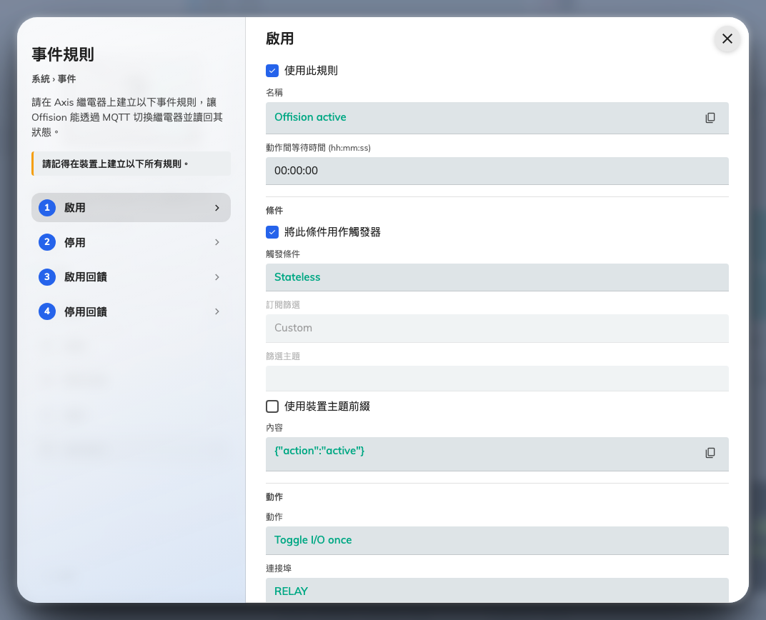
事件規則。一個分頁就是一條規則，欄位照著填。
在裝置上前往系統 › 事件，一個分頁新增一條規則，照著畫面逐欄填入。
三個會默默失敗的欄位:
這裡的篩選主題要留空，和上一步剛好相反，而這是門打不開最常見的原因。訂閱需要篩選，
規則則絕對不能有。設了篩選主題的規則不會有任何錯誤訊息，只是永遠不會觸發。
**持續時間是 00:00:00。**填其他值會讓裝置自己把繼電器切回去，結果全部相反：本來要開門
最後變成上鎖，本來要上鎖最後卻讓電控鎖持續通電、門一直開著。時間由 Offision 自己掌控。
**連接埠是 RELAY，不是 O1。**它們是同一台裝置上的不同連接埠，指錯的規則什麼都不會做：
繼電器不動，通常連紀錄都不會留下。RELAY 也必須是可用作輸出的狀態；如果它被設成輸入，
規則就會觸發到空處。
後面兩條只負責回報，不會開任何東西。Offision 裡那張裝置圖磚能顯示門目前是否上鎖，靠的就是
它們。
電控鎖該怎麼接線:
Offision 假設的是斷電上鎖（fail-secure）接線：繼電器通電為解鎖，繼電器復位為上鎖。
接反的話每一道指令都會反過來，而且停電時門會一直開著。

這一頁不涵蓋的事
- 這把鎖屬於哪一道門。把門鎖綁到房間面板是在 Offision 做的 —
請見連接 AXIS 門鎖繼電器。
- 接線本身。Offision 假設是斷電上鎖，但電控鎖要接到哪些端子，是 AXIS 安裝指南的
範圍，不是這一頁。
- 其他 AXIS 裝置。繼電器擴充與攝影機產品是透過控制處理器連接的。

